

**Uitpak en Montage instructie**

**(Volg de stappen op pagina 2 om de wereldkaart uit te pakken)**

**Uitpak instructie**

**Beste klant,**

Als eerste willen we u bedanken voor het bestellen van de houten wereldkaart. We zijn er zeker van dat u na de installatie zult genieten van uw exclusieve eyecatcher.

Met deze instructie nemen we u stap voor stap mee om uw wereldkaart op een eenvoudige manier op te hangen.

*Laten we beginnen!!*

Volg de volgende stappen om de wereldkaart uit te pakken, ga hierbij voorzichtig te werk:

* De eerste plaat kunt u omhoog tillen. De onderdelen kunt u van onder naar boven uit de mal halen.
* De tweede plaat kunt u op dezelfde wijze als de eerst plaat verwijderen.

Voordat u verder gaat controleert u dan of u de volgende inhoud heeft:

* 25 markeringspunten;
* 2 template onderdelen;
* 17 kleine onderdelen/eilanden;
* 6 grote continenten/delen;
* montagekit;
* secondelijm.

Als alles compleet is kunt u verder gaan naar de montage instructie

**Montage instructie**

**De volgende hulpmiddelen heeft u nodig voor de installatie:**

* Plakband/schilderstape of iets vergelijkbaars
* Waterpas
* Potlood
* Schaar

We raden aan om de wereldkaart te installeren met 2 personen.

Voordat u begint lees eerst de instructies globaal door, zodat u voorbereid bent op de stappen die zullen volgen.

**BELANGRIJK!! Voorbereiden wand:**

De wand dient stof- en vetvrij te zijn. We raden aan om de wand **licht** schoon te maken. Mocht u de wand afnemen met een vochtige doek, **maak de wand dan niet te nat!** Zorg ervoor dat de wand volledig droog en stofvrij is voordat u verder gaat. Heeft u de wand nat gemaakt, dan raden wij aan om een droogtijd van 24 uur aan te houden.

**Stap 1:**

Bepaal het middelpunt van waar u de wereldkaart wilt plaatsen. Markeer dit punt met bijvoorbeeld een potlood (**zie rode stip foto 1**). De wereldkaart is 160 cm breed en 80 cm hoog.

160 cm

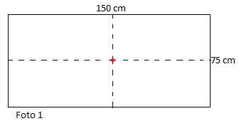

80 cm

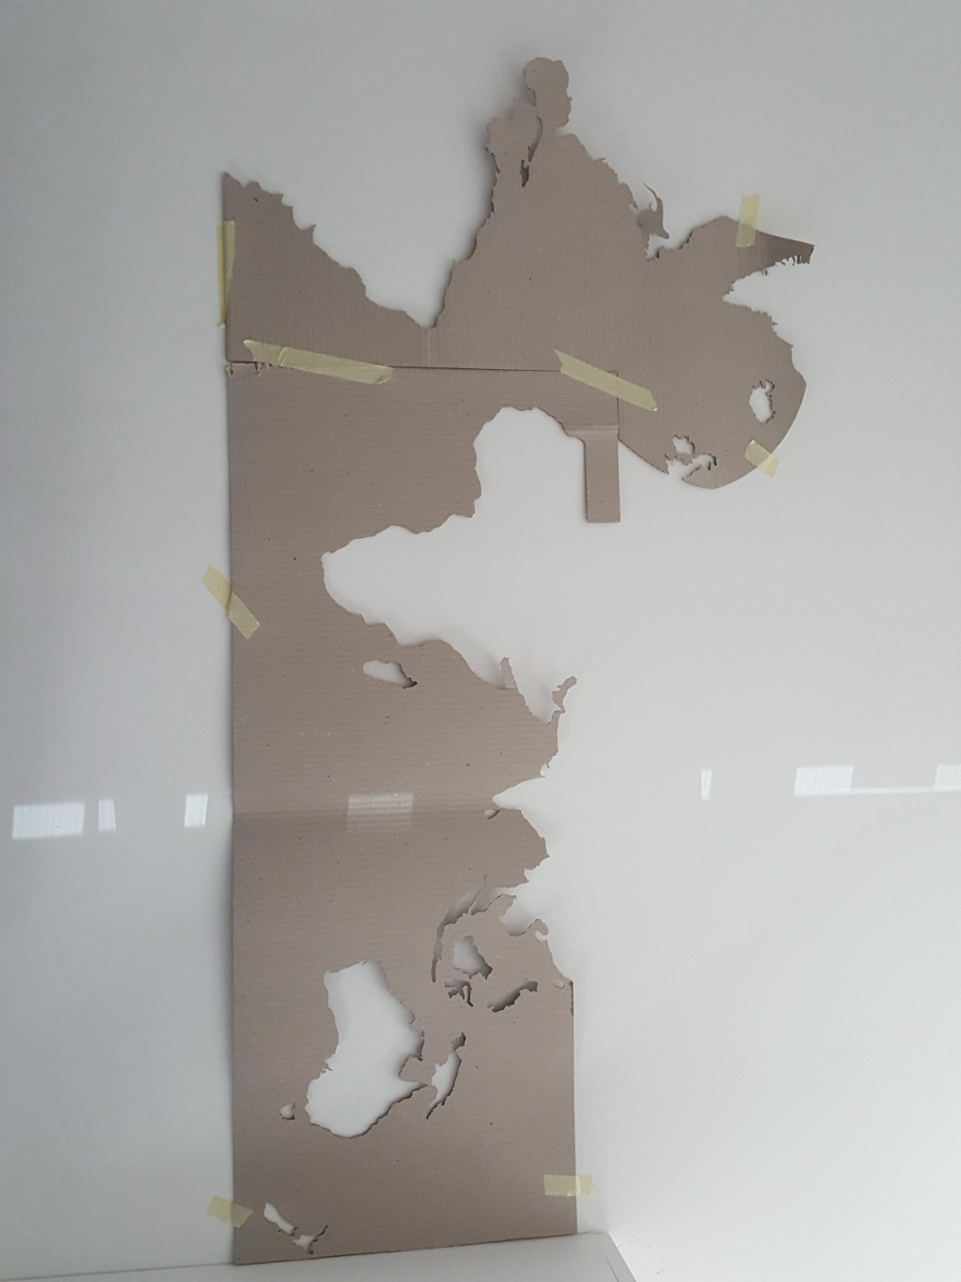**Stap 2:  
Plakken van template op de muur:**  
Pak de template en vouw deze uit. Bij het plakken van de template op de muur moet het middelpunt van stap 1 overeenkomen met de aangegeven zwarte pijl **(zie foto 2).**

Middelpunt stap 1

**Foto 2**

Plaats dit punt op het middelpunt van stap 1 en zorg ervoor dat de onderkant van de template zo horizontaal mogelijk tegen de muur wordt bevestigd. Dit kunt u doen door een waterpas te gebruiken aan de onderkant van de template.

Plak de template met schilderstape op een aantal punten aan de muur, zodat deze blijft hangen.

Als u de stappen 1 t/m 3 heeft afgerond kunt u de onderdelen op de juiste plek bevestigen. Op de volgende pagina vind u eerst een algemene omschrijving, die voor de stappen 3 t/m 6 van toepassing zijn.

**Algemene informatie voor stappen 3 tot en met 6:**

**Voordat u verder gaat met stap 3 dient u onderstaande door te nemen.**

Er zijn 2 ophang mogelijkheden voor de 6 grote onderdelen:  
- Vooraf angebrachte dubbelzijdige tape (**let op:** vergeet niet defolie te verwijderen)  
- Montagekit (**let op:** bij gebruik van montagekit, dient u ook altijd de folie van de dubbelzijdige tape te verwijderen, zodat u de delen niet continu hoeft te ondersteunen.)

**TIP**: Wij raden aan om beide methodes tegelijk te gebruiken, zodat u gegarandeerd bent van een goede montage.

**Montagekit aanbrengen:**

Knip een klein hoekje in het zakje waar de montagekit in zit, zodat u de kit eruit kunt drukken.

**Werk per onderdeel**, plaats op **elke** afstandhouder naast de dubbelzijdige tape op 2 plekken een kleine hoeveelheid montagekit:

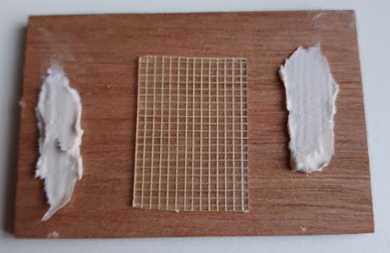

**Zorg ervoor dat u ook de witte folie van de dubbelzijdige tape altijd verwijderd.** Na deze stappen kunt u het onderdeel op de wand bevestigen. 5. Druk het onderdeel stevig aan op de plekken waar een maagneet is geplaatst (minimaal 15 seconden).

Doordat de wereldkaart magnetisch is, kunt u na elke stap de grote onderdelen er tijdelijk afhalen, zodat u de bevestigingspunten nogmaals goed kunt aandrukken. Daarna kunt u het onderdeel weer terugplaatsen, doe dit voordat u verder gaat met de volgende stap, omdat sommige onderdelen in elkaar passen.

**LET OP: Plaats de onderdelen voorzichtig terug.** bij het herplaatsen van de onderelen is het van belang dat u de magneten niet tegen elkaar aan laat slaan, maar dat de magneten voorzichtig contact maken.

**Bevestiging grote onderdelen**

Volgorde van ophanging: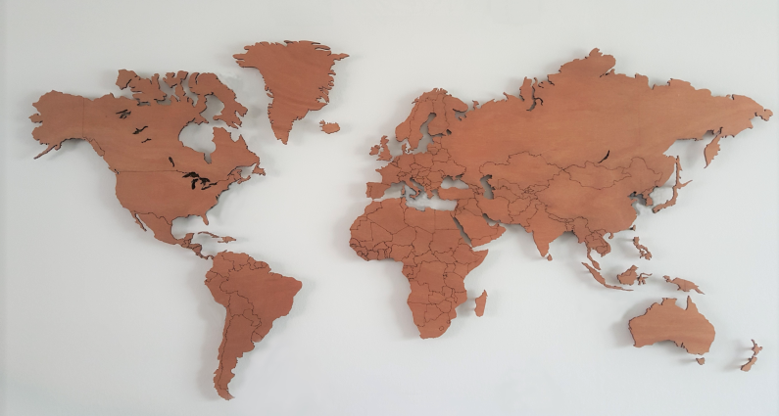

6

2

5

3

4

1

**Stap 3:   
Bevestiging continent Europa/Rusland etc.**

**TIP:** doe altijd eerst een proefmontage en kijk vooraf waar de magneten zich bevinden.

Pak onderdeel 1 (Europa/Rusland), plaats deze zodat deze op een aantal punten, aan de onderkant, overeenkomt met de template. **(zie pijlen foto 3)**

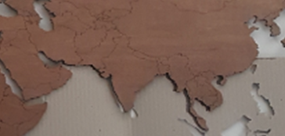 **Foto 3**

Voor de wijze van bevestiging verwijzen we naar de algemene informatie op pagina 5. Druk het onderdeel aan op de plekken waar een maagneet is geplaatst (15 seconden, raadzaam om dit onderdeel met 2 personen te doen, zodat u gelijkmatig het onderdeel kunt aandrukken). Na het aandrukken van 15 seconden kunt u het onderdeel voorzichtig loshalen en vervolgens de plaatjes nog eens goed tegen de muur aandrukken. Daarna kunt u het onderdeel weer voorzichtig terugplaatsen.

**Stap 4:   
Bevestiging continent Afrika**

**LET OP:** onderdeel 1 en 2 sluiten perfect op elkaar aan **(zie foto 4)** en hou rekening met de afstand tussen de aangegeven punten op **foto 5.**

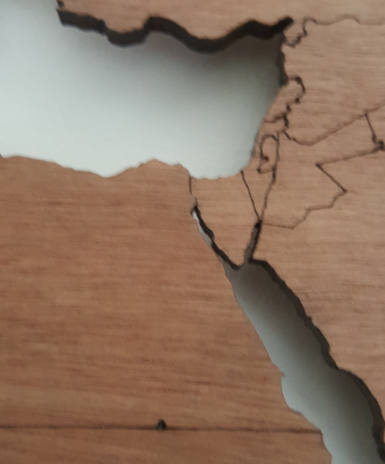**foto 4 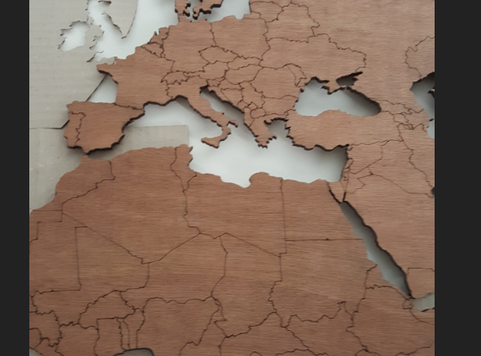 foto 5**

Rekening houdend met bovenstaande kunt u onderdeel Afrika bevestigen.

Voor de wijze van bevestiging verwijzen we naar de algemene informatie op pagina 5. Druk het onderdeel aan op de plekken waar een maagneet is geplaatst (15 seconden). Na het aandrukken van 15 seconden kunt u het onderdeel voorzichtig loshalen en vervolgens het plaatje nog eens goed aandrukken. Daarna kunt u het onderdeel weer voorzichtig terugplaatsen.

**Stap 5:   
Noord- en Zuid-Amerika**

Pak onderdeel 3 (Noord-Amerika) plaats deze zo dat deze overeenkomt met de template.

**LET OP:** onderdeel 3 en 4 sluiten perfect op elkaar aan **(zie foto 6)**

Pak onderdeel 4 (Zuid-Amerika) plaats deze zo dat deze overeenkomt met de template en aansluit met Noord-Amerika **(zie foto 6).**

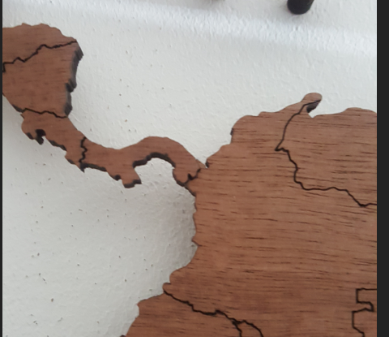 **foto 6**

**Stap 6:  
Groenland en Australië**

Plaats ook de onderdelen 5 (Groenland) en 6 (Australië) via bovenstaande methode.

Na afronden van bovenstaande stappen zou de wereldkaart er als volgt uit moeten zien:

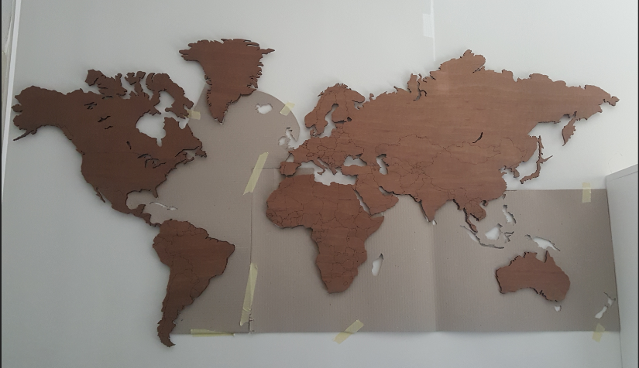

**Stap 7 bevestigen 17 kleine onderdelen:**

Pak de tube secondelijm. U kunt deze openen door de dop om te draaien en vervolgens met de punt in de dop een gat te maken. Schroef de dop er vervolgens weer op.

Begin met een willekeurig onderdeel en doe eerst een proef bevestiging, zodra u weet op welke plek u het onderdeel moet plaatsen. Gebruik een kleine hoeveelheid secondelijm, bevestig de onderdelen direct na aanbrengen van de seconenlijm en druk het onderdeel 10 seconden aan. Herhaal dit vervolgens voor alle onderdelen.

**LET OP: Voordat u de template kunt verwijderen dient de secondelijm goed te zijn uitgedroogd, wacht minimaal 10 minuten voordat u de template verwijderd**

**Mocht uw ondergrond niet geschikt zijn voor secondelijm, gebruik dan de montagekit. De droogtijd wordt hierdoor minimaal 2 uur, voordat u de template kunt verwijderen.**

**Stap 8 verwijderen template:**

**LET OP:** **secondelijm/montagekit van de kleine onderdelen moet goed zijn uitgehard voordat u de template kunt verwijderen** (wij raden aan om minimaal 10 minuten bij secondelijm te wachten voordat u de template verwijderd, bij montagekit: minimaal 2 uur)

**Tip**: u kunt de grote onderdelen tijdelijk loshalen om de template makkelijker te verwijderen.

Na de droogtijd van 10 minuten/2 uur kunt u de template verwijderen. Dit doet u door de template in stukken te knippen naar de verschillende onderdelen toe, zodat de template vrij te verwijderen is.  **LET OP: Probeer de template niet in zijn geheel te verwijderen**, hierdoor loopt u namelijk het risico dat u diverse onderdelen lostrekt.

**Klaar!**

Na afronding van de stappen 1 t/m 8 bent u klaar en kunt u genieten van uw eyecatcher:  
  
**Mocht u nog vragen hebben na het lezen van deze instructie, laat het ons dan gerust weten.**